**BAB II**

**PELAKSANAAN KEGIATAN**

1. **GAMBARAN UMUM PERUSAHAAN**

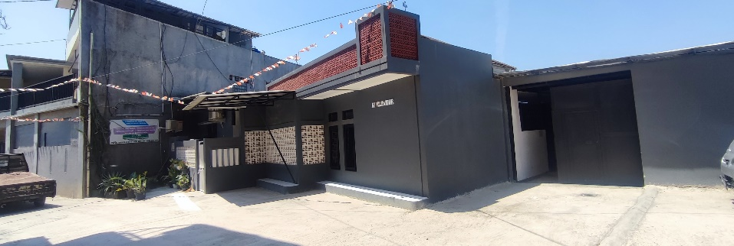

**Gambar 2.1** *PT. Chikal Jaya Makmur*

1. **Sejarah PT. Chikal Jaya Makmur**

PT. Chikal Jaya Makmur merupakan perusahaan yang bergerak di industri garment, berdiri sejak tahun 1996 berlokasi di Bandung, PT. Chikal Jaya Makmur (CJM), perusahaan manufaktur garment, memiliki fokus utama pada produksi dan pengembangan produk pakaian berkualitas. Setiap produk menjalani pengawasan ketat selama setiap tahap produksi, sehingga kualitas produk tetap menjadi prioritas utama. PT. Chikal Jaya Makmur memastikan bahwa setiap produk yang diproduksi memenuhi standar kualitas tinggi dan menawarkan kenyamanan dan ketahanan yang luar biasa.

PT. Chikal Jaya Makmur telah di percaya oleh ratusan klien mulai dari Brand Clothingan, Perusahaan, Instansi Pemerintah, Pendidikan, Organisasi, hingga Komunitas sebagai perusahaan industri garment terbaik. Dengan pengalaman 25 tahun dalam bisnis fashion, kami telah mengalami segalanya dan telah mengerjakan setiap gaya & kecocokan. Mengikuti perubahan tren dan tantangan yang akan datang telah menjadi rahasia kesuksesan kami. Kemampuan kami untuk beradaptasi dengan cepat terhadap tren mode terbaru adalah bahan bakar dalam perjalanan kami menuju kesuksesan.

Perusahaan kami bergerak di bidang fashion yang beragam, melayani pasar yang beragam untuk memenuhi setiap kebutuhan dan selera. Kami memiliki kemampuan untuk memproduksi semua jenis garmen termasuk kemeja, kaos, jaket, celana chino, dan denim.

1. **Visi dan Misi Perusahaan**
2. **Visi**

**Menjadi perusahaan garmen terpilih dalam industri pakaian di Indonesia**

1. **Misi**
2. Perbaikan Berkesinambungan, Kami terus berinovasi dalam setiap proses untuk meningkatkan produk kami.
3. Mengembangkan Karyawan, Kami terus belajar dan mengembangkan karyawan yang kompeten untuk menjadi ahli di bidangnya Mengembangkan Bisnis.
4. Kami memperluas jangkauan produk dan layanan kami melalui ekspansi bisnis.
5. **Value Perusahaan**
   1. Fokus pada pelanggan, PT. Chikal Jaya Makmur mendengarkan pelanggan untuk memahami dan memberikan kebutuhan pelanggan.
   2. Lebih baik setiap hari, Kami mencari cara kerja yang lebih baik dengan pola pikir yang lebih matang.
   3. Terpercaya, PT. Chikal Jaya Makmur memperluas jangkauan produk dan layanan kami melalui ekspansi bisnis.
   4. Keluargan, Di PT. Chikal Jaya Makmur, setiap karyawannya berada di perusahaan sebagai dari satu keluarga besar, dan selalu memperhatikan satu sama lain.
   5. Tumbuh bersama, PT. Chikal Jaya Makmur berkerja dengan mitra bisnis untuk keuntungan bersama.
6. **Struktur Organisasi Perusahaan**

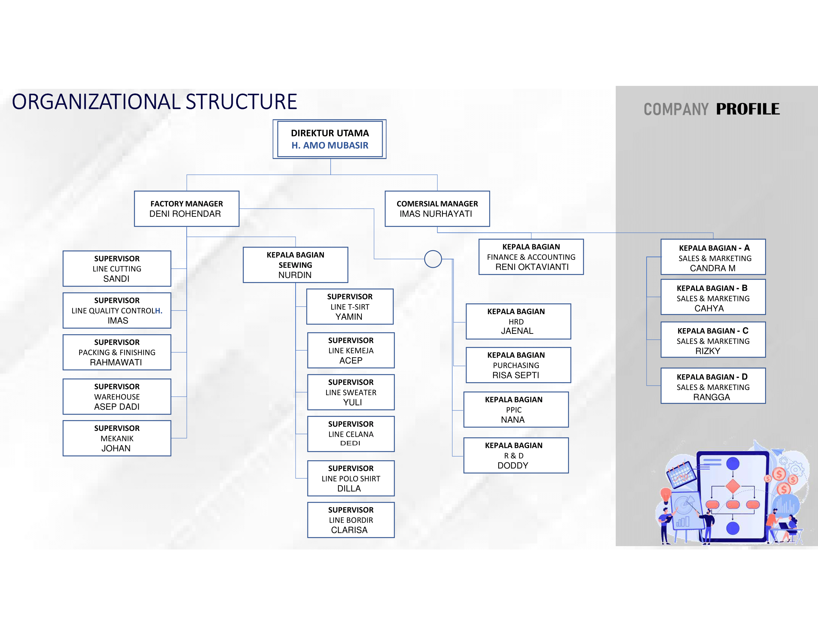

**Gambar 2.2** *Struktur Organisasi PT. Chikal Jaya Makmur tahun 2023*

1. **Uraian Kerja**

Saat menjalani Praktek Kerja Industri (PKL) di PT. Chikal Jaya Makmur, Saya bertanggung jawab atas sejumlah tugas yang mencakup beberapa aspek penting operasional perusahaan. Tugas-tugas tersebut antara lain menyiapkan komputer untuk kebutuhan karyawan, menyiapkan mesin marker yang diperlukan untuk produksi, berkontribusi dalam penciptaan pola digital, mengelola media sosial untuk mempromosikan perusahaan, membuat profil web perusahaan yang informatif dan menarik bagi pelanggan.

Mempersiapkan komputer yang meliputi pengaturan jaringan, instalasi software dan pengecekan driver agar karyawan dapat bekerja tanpa hambatan dan membawa hasil yang memuaskan bagi perusahaan.

Dalam konteks penggunaan plotter, PT. Chikal Jaya Makmur menggunakan perangkat ini untuk mencetak pola dengan lebih efisien. Selain itu di butuhkan software untuk membuat pola digital yang di namakan autoCAD, AutoCAD adalah perangkat lunak desain komputer yang digunakan untuk membuat dan memodifikasi gambar atau desain di berbagai bidang, termasuk desain pola di industri fashion.

Dalam rangkaian tugas ini saya berusaha memberikan kontribusi yang sebesar-besarnya untuk kemajuan PT. Chikal Jaya Makmur di industri fashion.Membantu dalam mendata jumlah tagihan pajak/retribusi yang harus dibayarkan oleh setiap pelanggan. Proses ini melibatkan pengcekan kepatuhan pembayaran dan jumlah yang harus dibayarkan oleh masing-masing pelanggan.

1. **Jadwal Kegiatan**

**Table 2.1** *Jadwal Kegiatan*

|  |  |  |  |  |  |  |  |  |  |  |  |  |  |  |
| --- | --- | --- | --- | --- | --- | --- | --- | --- | --- | --- | --- | --- | --- | --- |
| No. | Kegiatan | Minggu ke | | | | | | | | | | | | |
|  |  | 1 | 2 | 3 | 4 | 5 | 6 | 7 | 8 | 9 | 10 | 11 | 12 | 13 |
| 1 | Tahap Persisapan Penelitian |  | | | | | | | | | | | | |
|  | 1. Pemilihan dan Pengambilan Judul |  |  |  |  |  |  |  |  |  |  |  |  |  |
|  | 1. Pengagasan Proposal |  |  |  |  |  |  |  |  |  |  |  |  |  |
|  | 1. Penyajian Penelitian |  |  |  |  |  |  |  |  |  |  |  |  |  |
| 2 | Tahap Pelaksanaan |  | | | | | | | | | | | | |
|  | 1. Pengumpulan Data |  |  |  |  |  |  |  |  |  |  |  |  |  |
|  | 1. Analisis Data |  |  |  |  |  |  |  |  |  |  |  |  |  |
| 3 | Tahap Peyusunan Laporan |  |  |  |  |  |  |  |  |  |  |  |  |  |